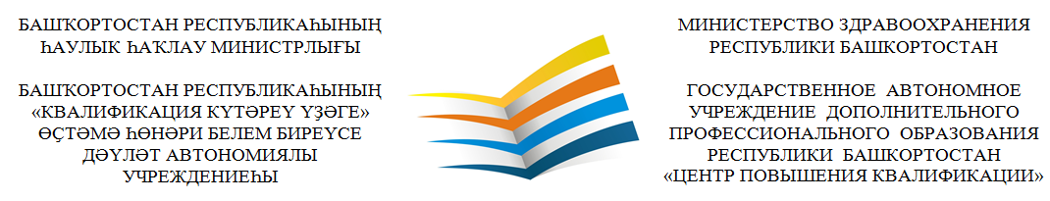
450071, г. Уфа, проезд Лесной, 3/1, тел. (347) 232-65-30, 232-37-22, email: medupk@medupk.ru
ИНН 0276016992, КПП 027601001

дата “____”____________20____г.
исх.№

Руководителям учреждений

С целью обеспечения подготовки среднего медицинского персонала по специальности «Лабораторная диагностика», на основании ст.63 приказа Министерства здравоохранения Российской Федерации от 01.11.2012 N 572н (ред. от 12.01.2016) "Об утверждении Порядка оказания медицинской помощи по профилю "акушерство и гинекология (за исключением использования вспомогательных репродуктивных технологий)" , ГАУ ДПО РБ «Центр повышения квалификации» проводит обучение по дополнительной профессиональной программе повышения квалификации «Обследование на антитела к ВИЧ в т.ч. с использованием диагностических экспресс- тест-систем в учреждениях акушерско-гинекологического профиля».
Продолжительность обучения: 16 часов (дистанционно).
Начало обучения: с 20.11.2019г.
Стоимость обучения на одного слушателя составляет 1700 рублей, по окончании выдается удостоверение установленного образца.
Заявки направлять на электронный адрес: rec21@medupk.ru
Контактный телефон (факс): 8(347) 246-60-51.

Директор Г.В. Лашина

